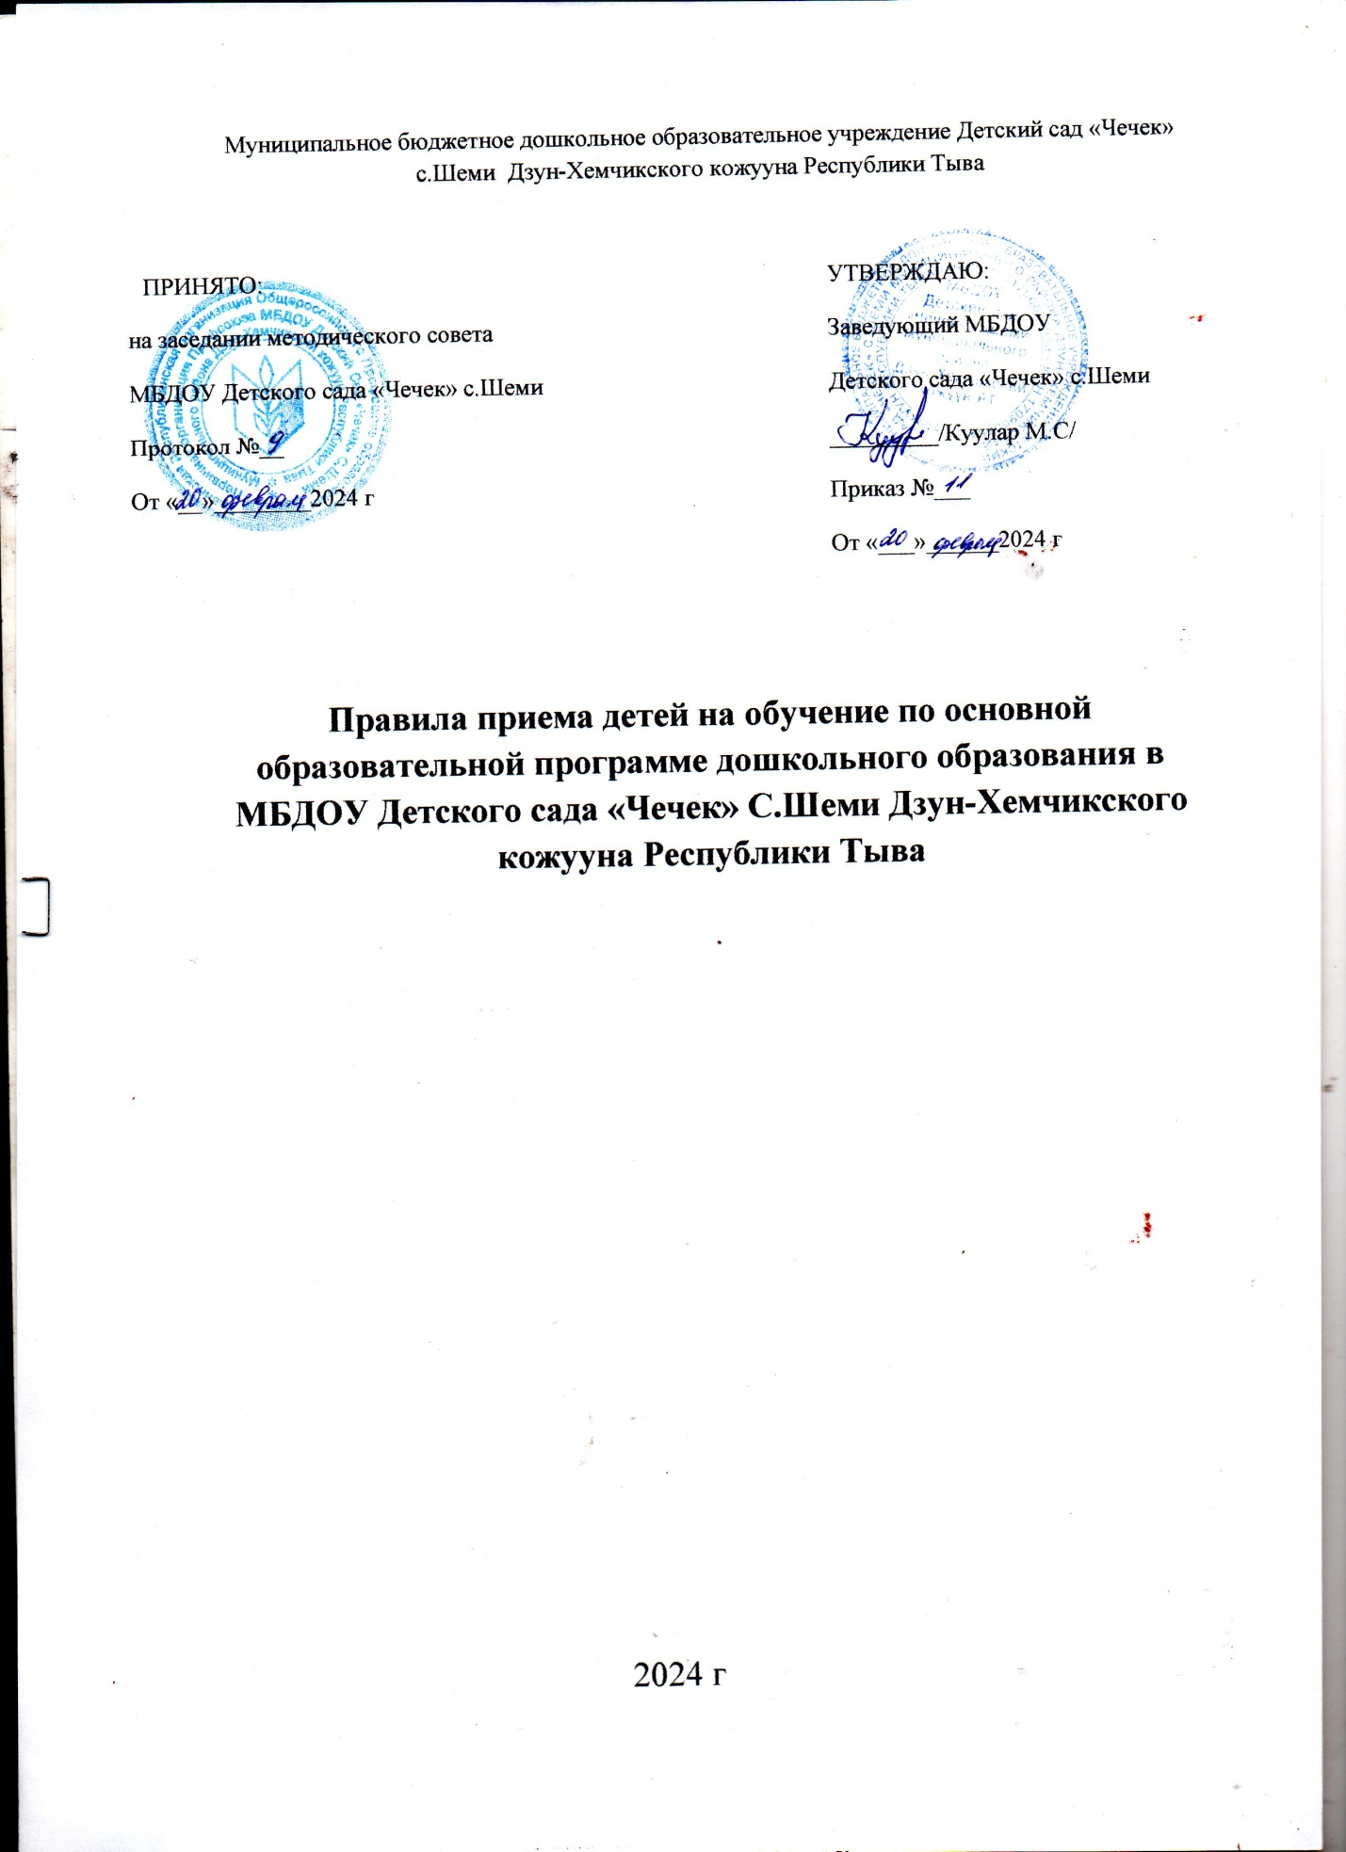

1.Настоящий Порядок приема на обучение по основной образовательной программе дошкольного образования (далее - Порядок) разработан в соответствии с приказом Министерства образования и науки РФ от 8 апреля 2014 г. № 293 «Об утверждении Порядка приема на обучение по образовательным программам дошкольного образования» и определяет правила приема граждан Российской Федерации в муниципальное бюджетное дошкольное образовательное учреждение детский сад «Чечек» (далее детский сад).
2.Прием иностранных граждан и лиц без гражданства, в том числе соотечественников за рубежом, в детский сад осуществляется в соответствии с международными договорами Российской Федерации, федеральным законом от 29 декабря 2012 г. № 273 – ФЗ «Об образовании в Российской Федерации» и настоящим Порядком.
3.Преимущественное право приема ребенка в детский сад имеют лица, пользующиеся льготами на первоочередное и внеочередное устройство ребенка в детский сад, в соответствии с законодательством РФ: дети прокурорских работников; дети сотрудников Следственного комитета; дети судей; дети граждан, подвергшихся воздействию радиации; дети сотрудников полиции, погибших (умерших) в связи с осуществлением служебной деятельности, либо умерших до истечения одного года после увольнения со службы вследствие ранения (контузии), заболевания, полученных в период прохождения службы, а также дети сотрудников полиции, получивших в связи с осуществлением служебной деятельности телесные повреждения, исключающие для них возможность дальнейшего прохождения службы; дети военнослужащих и сотрудников федеральных органов исполнительной власти, участвующих в контртеррористических операциях и обеспечивающих правопорядок и общественную безопасность на территории Северо-Кавказского региона; дети из многодетных семей; дети-инвалиды и дети, один из родителей которых является инвалидом; дети-сироты и дети, оставшиеся без попечения родителей.
4.В приеме в детский сад может быть отказано только по причине отсутствия в нем свободных мест, за исключением случаев, предусмотренных статьей 88 Федерального закона от 29 декабря 2012 г. № 273 – ФЗ «Об образовании в Российской Федерации».
5.В случае отсутствия мест в детском саду родители (законные представители) ребенка для решения вопроса о его устройстве в другую дошкольную образовательную организацию обращаются непосредственно в комиссию по определению детей в детские сады.
6.В детский сад принимаются дети в возрасте от 1,6 лет (при наличии условий). Прием в детский сад осуществляется в течение всего календарного года при наличии свободных мест.
7.Прием в детский сад осуществляется по личному заявлению родителя (законного представителя) ребенка при предъявлении оригинала документа, удостоверяющего личность родителя (законного представителя), либо оригинала документа, удостоверяющего личность иностранного гражданина и лица без гражданства в Российской Федерации в соответствии со статьей 10 Федерального закона от 25 июля 2002 г. № 115 – ФЗ «О правовом положении иностранных граждан в Российской Федерации». Детский сад может осуществлять прием указанного заявления в форме электронного документа АИС с использованием информационно-телекоммуникационных сетей общего пользования.
8.В заявлении родителями (законными представителями) ребенка указываются следующие сведения:
а) фамилия, имя, отчество (последнее – при наличии) ребенка;
б) дата и место рождения ребенка;
в) фамилия, имя, отчество (последнее – при наличии) родителей (законных представителей) ребенка;
г) адрес места жительства ребенка, его родителей (законных представителей);
д) контактные телефоны родителей (законных представителей) ребенка.

9.Прием детей в детский сад осуществляется на основании медицинского заключения «Медицинская карта ребенка» форма № 026/у-2000.
10. Для приема в детский сад: а) родители (законные представители) детей, проживающие на закрепленной территории, для зачисления ребенка в детский сад дополнительно предъявляют: оригинал свидетельства о рождении ребенка или документ, подтверждающий родство заявителя (или законность представления прав ребенка); свидетельство о регистрации ребенка по месту жительства или по месту пребывания на закрепленной территории или документ, содержащий сведения о регистрации ребенка по месту жительства или по месту пребывания; б) родители (законные представители) детей, не проживающих на закрепленной территории, дополнительно предъявляют свидетельство о рождении ребенка.

11.Родители (законные представители) детей, являющихся иностранными гражданами или лицами без гражданства, дополнительно предъявляют документ, подтверждающий родство заявителя (или законность представления прав ребенка), и документ, подтверждающий право заявителя на пребывание в Российской Федерации.

12.Иностранные граждане и лица без гражданства все документы представляют на русском языке или вместе с заверенным в установленном порядке переводом на русский язык.

13.Копии предъявляемых при приеме документов хранятся в детском саду на время обучения ребенка.

14.Дети с ограниченными возможностями здоровья принимаются на обучение по адаптированной образовательной программе дошкольного образования только с согласия родителей (законных представителей) и на основании рекомендаций психолого-медико-педагогической комиссии.

15.Факт ознакомления родителей (законных представителей) ребенка, в том числе через информационные системы общего пользования, с лицензией на осуществление образовательной деятельности, уставом детского сада, основной образовательной программой, Постановлением Дзун-Хемчикского кожууна от 18 сентября 2015 г. «О родительской плате за содержание ребенка в муниципальных учреждениях Дзун-Хемчикского кожууна», регламентирующими организацию образовательного процесса в детском саду фиксируется в заявлении о приеме и заверяется личной подписью родителей (законных представителей) ребенка.

16.Подписью родителей (законных представителей) ребенка также фиксируется согласие на обработку их персональных данных и персональных данных ребенка в порядке, установленном законодательством Российский Федерации.

17.Родители (законные представители) ребенка могут направить заявление о приеме в детский сад почтовым сообщением с уведомлением о вручении посредством официального сайта учредителя детского сада в информационно-телекоммуникационной сети «Интернет», федеральной государственной информационной системы «Единый портал государственных и муниципальных услуг (функций)» в порядке предоставления государственной и муниципальной услуги.

18.Оригинал паспорта или иного документа, удостоверяющего личность родителей (законных представителей), и другие документы в соответствии с пунктом 7 настоящего Порядка предъявляются заведующему детским садом организации или уполномоченному им должностному лицу в сроки, определяемые учредителем образовательной организации, до начала посещения ребенком детского сада.

19.Заявление о приеме в образовательную организацию и прилагаемые к нему документы, представленные родителями (законными представителями) детей, регистрируются заведующим или уполномоченным им должностным лицом, ответственным за прием документов, в журнале приема заявлений о приеме в детский сад. После регистрации заявления родителям (законным представителям) детей выдается расписка в получении документов, содержащая информацию о регистрационном номере заявления о приеме ребенка в детский сад, перечне представленных документов. Расписка заверяется подписью заведующего или ответственного лица за прием документов и печатью образовательной организации.

20.Дети, родители (законные представители) которых не представили необходимые для приема документов в соответствии с пунктом 10 настоящего Порядка, остаются на учете детей, нуждающихся в предоставлении места в детском саду. Место в детский сад ребенку предоставляется при освобождении мест в соответствующей возрастной группе в течении года.

21.После приема документов, указанных в пункте 10 настоящего Порядка, детский сад заключает договор об образовании по образовательным программам дошкольного образования (далее – договор) с родителями (законными представителями) ребенка. Договор, включает в себя взаимные права, обязанности и ответственность сторон, возникающие в процессе воспитания, обучения, развития, присмотра, ухода и оздоровления детей, длительность пребывания ребенка в детском саду, а также размер оплаты, взимаемой с родителей (законных представителей) за присмотр и уход за ребенком в детском саду. Договор с родителями заключается в двух экземплярах, один из которых выдается родителям (законным представителям). Подписание договора является обязательным для обеих сторон.

22.Заведующий детским садом издает приказ о зачислении ребенка в (далее – приказ) в течение трех рабочих дней после заключения договора. Приказ в трехдневных срок после издания размещается на информационном стенде и на официальном сайте детского сада в сети Интернет.

23.После издания приказа ребенок снимается с учета детей, нуждающихся в предоставлении места в дошкольной образовательной организации.

24.На каждого ребенка, зачисленного в детский сад, заводится личное дело, в котором хранятся все сданные документы.

25.Комплектование групп предшкольного возраста начинается с 1 июня текущего года.

